Trávicí soustava,
procesy trávení a vstřebávání
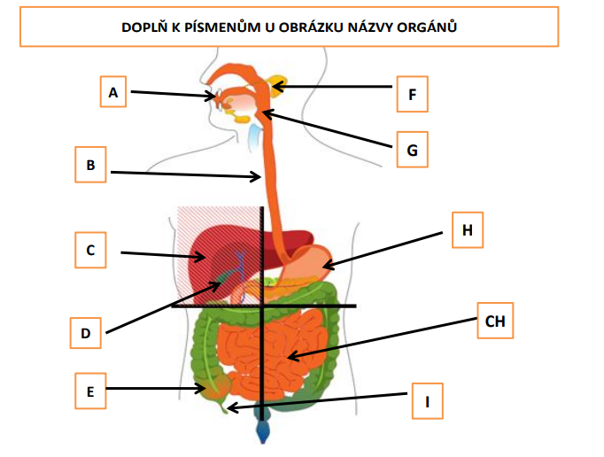
1.)
A
B
C
D
E
F
G
H
CH
I

https://www.slideshare.net/daniholic/organ-system-26484381/6?smtNoRedir=1

2.) Které z těchto orgánů jsou duté a které žlázové?

- Duté:
- Žlázové:

3.) Doplň vynechaná slova

Dutina ústní
Je první částí__________ trubice, zepředu je ohraničena_____________. Důležitými částmi jsou __________ a ___________.

Hltan (délka asi___ cm)
Při polykání se rozžvýkaná a slinami promíchaná ______________posouvá pohybem svaloviny ____________ do hltanu.

Jícen (délka _______cm)
Stahováním svalstva hltanu se potrava posouvá do jícnu a dále do_______________, přes___________(svěrač).

Žaludek
Vakovitě rozšířená část trávicí trubice. Od jícnu oddělen_____________, v dolní části oddělen od dvanáctníku podobným svěrače tzv.___________________.
Vstřebává______________, _________a některé soli. Jeho stěny chrání hlen______. Vnitřní vrstvu tvoří sliznice, která vylučuje žaludeční ________________. Denně jich vyprodukuje _____________litry.
Tyto ________________ obsahují kyselinu ________________ a enzym __________.

Enzymy v žaludku:
pepsin – štěpí _________
chymozin – sráží _____________
žaludeční lipázy – štěpí ________

Kyselina chlorovodíková - ______ (chemická zkratka)
___________________(způsob zpracování) upravuje stravu tak, aby byla vstřebatelná.

V žaludku se aktivuje hormon ____________________, který podporuje vylučování _________________ _________________.

Tenké střevo
Dlouhý, trubicovitý, kuličkovitě složený útvar.
Průměr přibližně ______cm, délka_______m. Průběh procesů _______________a ____________________živin. Stěna složena ze ___ vrstev, poseta nespočetným množstvím prstovitých výběžků:___________.
Rozděluje se na 3 části: _________________, ______________, ________________. Potravu posouvá pomocí ____________________pohybů. Pokud se pohyby zrychlí, obsah se nestačí strávit a vstřebat – vzniká ______________. Pokud se pohyby utlumí, vzniká ______________.

Tlusté střevo (průměr asi____cm, délka____m)
Jednotlivé části tvořeny obráceným písmenem ___. Začíná vzestupnou částí, na níž je zavěšen červovitý výběžek tzv.______ _________, neboli __________________. Obsah, jenž se dostává do tlustého střeva se nazývá __________________________. Je zakončeno_______________________, kterým vyúsťuje z těla ven. Prostřednictvím tlustého střeva se do organismu vstřebává________________ (zhuštění obsahu) a některé soli.

Ve střevech působí _____________________, jež rozkládají jednotlivé části potravy na jednodušší látky.
Erepsin – dokončuje štěpení ________________ na __________________________.
Sacharáza - štěpí sacharózu na _____________________________.
Laktáza – štěpí ___________________ cukr (laktózu).
Lipáza – štěpí tuky na _______________________ a ___________________.

Teď už víte, že organismus člověka nedovede využít potravu v takové formě, v jaké ji přijímáme. Potrava se dostává do trávicího systému, kde se zpracovává tak, aby se složité látky - ______________, _______, _____________, ________________ látky a vitamíny zjednodušily a mohly se do organismu vstřebat a být lépe využity.
Trávení je proces, při kterém se látky_________________ ______přeměňují na látky ______________________.

